 | COMUNE DI VESPOLATE  “Paese sulle strade delle risaie”  Provincia di Novara | 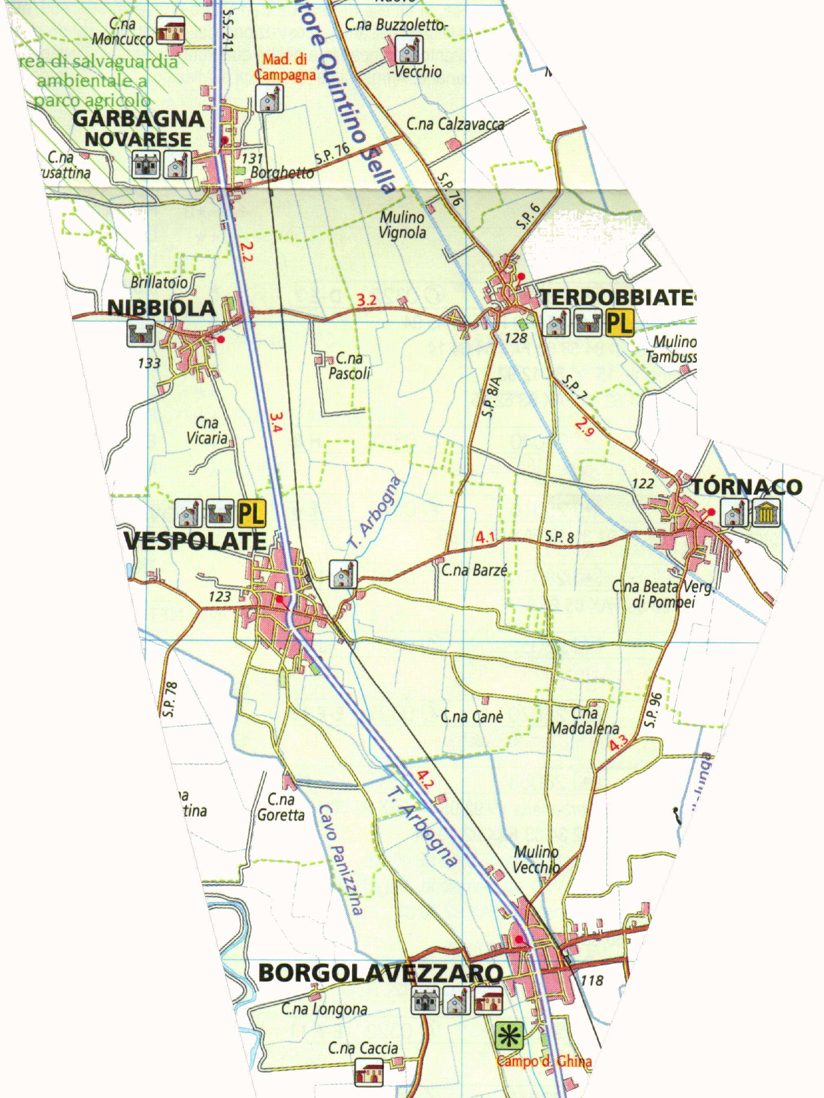

PERMESSO DI COSTRUIRE
Descrizione
E' l'atto amministrativo con cui l'autorità comunale consente lo svolgimento di attività comportanti trasformazioni urbanistiche ed edilizie nel rispetto della legge, degli strumenti di pianificazione urbanistica e dei regolamenti vigenti.
Chi
La richiesta dovrà essere presentata dal proprietario. Se il richiedente è persona diversa dal proprietario (usufruttario, locatario, promissario, acquirente, ecc.) è necessario presentare una dichiarazione del proprietario dell'immobile con firma non autenticata e con fotocopia del documento di identità del proprietario medesimo. E' interessato il proprietario che voglia eseguire interventi di progettazione urbanistica ed edilizia.
Quando Richiederlo
Sono soggette a permesso di costruire:
1) gli interventi di nuova costruzione;
2) gli interventi di ristrutturazione urbanistica;
3) gli interventi di ristrutturazione edilizia che portino ad un organismo edilizio in tutto o in parte diverso dal precedente e che comportino aumento di unità immobiliari, modifiche del volume, della sagoma, dei prospetti o delle superfici, ovvero che comportino mutamenti della destinazione d’uso
Documenti da presentare I moduli per redigere l'istanza di concessione con relativa relazione tecnica potranno essere reperiti presso l'Ufficio Tecnico o direttamente al fondo di questa pagina.
Occorre presentare presso l' Edilizia Privata la seguente documentazione:
1) Istanza in bollo da 16,00 euro da parte del proprietario e n° 1 copie della stessa in carta semplice firmate in originale;
2) Relazione tecnica sottoscritta da un tecnico abilitato all'esercizio della libera professione, n° 1 copie della stessa in carta semplice, n° 3 copie degli elaborati grafici in scala firmati dal progettista e dal richiedente, n° 2 copie di documentazione fotografica a colori;
3) Atto di proprietà;
4) Certificato di regolarità contributiva DURC in originale o copia autentica;
5) Modello ISTAT debitamente compilato
6) dichiarazioni secondo le leggi 13/89, 46/90 e 10/91
Tempi di Svolgimento
Ricevuta l'Istanza (Domanda), il Servizio avvia l'istruttoria richiedendo i pareri eventualmente necessari per il tipo di intervento da autorizzare alla Sopraintendenza ai Beni Architettonici, alla Sopraintendenza Archeologica e alla Regione Piemonte - Settore Beni Ambientali. Acquisito inoltre il parere igienico-sanitario al servizio di igiene e sanità pubblica dell'ASL, la pratica viene quindi sottoposta all'esame della Commissione Edilizia Comunale. Sulla base del parere favorevole di quest'ultima, l'Ufficio Tecnico procede alla determinazione degli oneri di urbanizzazione e dei costi di costruzione e richiede all'interessato l'ulteriore documentazione e rilascia l'Atto di Concessione Edilizia.
Con la Deliberazione della Giunta Regionale n.4-3084 del 12/12/2011, pubblicata sul Bollettino Ufficiale n. 50 del 15/12/2011, è stato approvato l’aggiornamento e l’adeguamento delle procedure di controllo e gestione delle attività urbanistico - edilizie ai fini della prevenzione dei rischio sismico ed è stata recepita la classificazione sismica di cui alla DGR n. 11-13058 del 19/01/2010.
In base alle nuove disposizioni, tutte le pratiche edilizie (SCIA o permessi di costruire), che comportino opere strutturali, dovranno obbligatoriamente essere corredate (prima del loro rilascio nel caso dei permessi di costruire o della loro validità nel caso delle SCIA) dalla Dichiarazione di fattibilità strutturale prevista dal Modello 8 della D.G.R. del 12/12/2011 n. 4-3084.
Costi
1) Marca da bollo da 16,00 euro da apporre sulla Domanda;
2) Marca da bollo da 16,00 euro da apporre sul Permesso;
3) Oneri di urbanizzazione e Costo di Costruzione: in relazione al tipo di intervento edilizio.
Pagamenti Oneri: gli oneri possono essere corrisposti in unica soluzione o a rate con versamenti su conto corrente postale o bancario
4) Diritti di Segreteria da 60,00 a 240,00 euro a secondo del volume edificato;
Validità
La concessione edilizia acquista efficacia dalla data di rilascio all'interessato e da quel momento i lavori devono partire entro un anno e devono essere terminati entro 3 anni dall'inizio degli stessi.
Può essere concessa una proroga all'inizio o all'ultimazione dei lavori con motivato provvedimento per fatti estranei alla volontà del concessionario. Se i termini di inizio e ultimazione lavori non vengono rispettati il provvedimento concessorio decade.
Norme di Riferimento
Legge n. 1150/1942;
Legge n. 10/1977;
Legge n. 457/1978;
Legge n. 47/1985;
Legge n. 493/1993;
Legge n. 662/1996;
Testo unico edilizia n.380/2001;
Decreto Legislativo n.276/2003;
Decreto Legislativo n.251/2004;
Legge regionale 56/77;
D.lgs. n. 81/2008;
D.lgs. n. 192/2005;
L.R. 13 del 28/05/2007
Piano Regolatore Generale Comunale
Regolamento Edilizio Comunale
IL PROCEDIMENTO PER IL RILASCIO DEL PERMESSO DI COSTRUIRE
DOPO LE MODIFICHE APPORTATE DALL'ART. 30 DEL D.L. 21/6/2013 CONVERTITO
CON MODIFICHE CON LEGGE 9/8/2013 N. 98
L'art. 20 del D.P.R. 6/6/2001 n. 380 (TUE) rubricato "procedimento per il rilascio del permesso di costruire", sostituito dal D.L. n. 70/2010 convertito in L. n. 106/2010, modificato dall'art. 13, comma 2, lett. d), della legge 7/8/2012 n. 134 di conversione del D.L. 83/2012, è stato da ultimo modificato dall'art. 30 comma 1, lett. d), punti 1 e 2 del c.d. decreto del fare.
Occorre premettere che, a partire dal 2010 la disciplina dell'edilizia è stata complessivamente oggetto di diverse modifiche, operate attraverso decretazione d'urgenza, per fronteggiare la grave crisi che colpisce il settore dell'edilizia.
MODIFICHE AL PROCEDIMENTO APPORTATE DALLA L. 134/2012 e DALLA L. 98/2012
Il comma 2-bis) dell'art. 13 della L. 134 del 2012, ha apportato all'art. 20 del TUE, modifiche che hanno riguardato i commi 1 e 3, inserito il comma 5-bis, sostituiti i commi 6 e 10.
Tali modifiche, ispirate dai principi di snellimento del procedimento, sono risultate necessarie al fine di coordinare il procedimento per il rilascio del permesso di costruire, con il nuovo ruolo attributo allo sportello unico per l'edilizia, disciplinato all'art. 5 del TUE, anch'esso riformato dall'art. 13 L. 134/2012. Lo Sportello per l'edilizia, già nella L. 134/2012 era indicato come l'unico contatto per il privato e per le altre amministrazioni coinvolte nei procedimenti per l'edilizia. Tale ruolo è stato ancor più rimarcato con il cd. "decreto del fare" D.L. 69/2013 conv. nella L. 98/2013, che ha disciplinato il ruolo di unico referente dello Sportello che per i procedimenti con SCIA e con comunicazione inizio lavori, attraverso l'introduzione dell'art. 23-bis del TUE, disciplina l'acquisizione delle autorizzazioni preliminari agli interventi edilizi.
Si richiama inoltre l'introduzione nel TUE, per effetto della riforma di cui al citato art. 13, dell'art. 9-bis rubricato "documentazione amministrativa" che introduce anche all'interno della disciplina speciale dell'edilizia, il principio generale già vigente e, stabilisce che le amministrazioni devono acquisire d'ufficio i documenti, le informazioni, i dati, compresi quelli catastali, che siano già in possesso di qualsiasi altra pubblica amministrazione, senza poter richiedere attestazioni, comunque denominate, o perizie sulla veridicità e sull'autenticità di tali documenti, informazioni, atti.
L'intervento di riforma dell'art. 20 del TUE, sul comma , operato dalla L. 134/2012, ha soppresso le parole "dal regolamento edilizio" a cui dovevano corrispondere gli elaborati da allegare alla richiesta di permesso di costruire. La modifica non pare abbia un rilievo determinante; gli elaborati progettuali da allegare alla domanda dovranno essere comunque quelli previsti dalle normative di settore e quindi rispondere alle indicazioni dei Comuni che, attraverso lo Sportello Unico per l'Edilizia, come si è detto, sono gli unici referenti del procedimento.
Le modifiche al comma 3 e l'introduzione del comma 5-bis operano il coordinamento del procedimento per il rilascio del permesso, con le modifiche apportate allo sportello unico per l'edilizia.
Dal comma 3 è stata eliminata la facoltà in capo al richiedente di allegare pareri di altri uffici comunali o di altre amministrazioni, dovendovi provvedere solo lo sportello.
Il coma 5-bis prevede che se entro il termine di 60 giorni per l'istruttoria da parte del responsabile di procedimento, non siano intervenute le intese, i concerti, i nulla osta o gli assensi comunque denominati, delle altre amministrazioni, o sia intervenuto il dissenso di una o più amministrazioni interpellate, dissenso che non risulti fondato sull'assoluta incompatibilità dell'intervento, il responsabile dello sportello unico indice (ha l'obbligo di indire) la conferenza di servizi.
Alla conferenza non sono tenute ad intervenire le amministrazioni che hanno già espresso un parere positivo che devono trasmettere, del quale si terrà conto ai fini dell'individuazione delle "posizioni prevalenti" per l'adozione della determinazione motivata di conclusione del procedimento.
Le amministrazioni che non hanno espresso parere o che si sono pronunciate in senso negativo (anche se trattasi di quelle preposte alla tutela dei vincoli ambientali, paesaggistici o storico-culturali, della normativa per le costruzioni in zone sismiche, per la sicurezza o la salute pubblica) devono intervenire in conferenza in quanto è in questa sede che sono individuate le "posizioni prevalenti" per la conclusione del procedimento.
Nel comma 6, sostituito, non viene modificato il termine finale di conclusione del procedimento. Viene invece specificato che la determinazione motivata assunta dalla conferenza a conclusione del procedimento è ad ogni effetto titolo per la realizzazione dell'intervento.
Il comma 10 come sostituito, elimina la possibilità per il richiedente di produrre in allegato all'istanza di permesso il parere favorevole inerente un vincolo la cui tutela non competa all'amministrazione comunale, che deve essere acquisito o dal responsabile di procedimento nel termine per l'istruttoria oppure nell'ambito della conferenza di servizi.
Decorso il termine per l'adozione del provvedimento conclusivo, qualora non sia stato assunto provvedimento di diniego, sulla domanda di permesso si forma il silenzio-assenso che però non opera per gli immobili vincolati.
LE MODIFICHE DEL "DECRETO DEL FARE"
Il c.d. "decreto del fare" D.L. 69/2013 convertito con modifiche con L. 98/2013, ha modificato l'articolo 20, commi 8 - 9 - 10 del D.P.R. 380/2001, relativi al rilascio di permesso di costruire in presenza di vincoli paesaggistici o culturali.
Le modifiche si possono così riassumere:
1) è sostituito il silenzio-rifiuto con l'obbligo della pubblica amministrazione di emettere un provvedimento espresso;
2) il procedimento di rilascio del permesso è unico, sia che si tratti di immobile sottoposto a vincolo la cui tutela compete all'Amministrazione Comunale, sia che la tutela compete ad amministrazione diversa (infatti è soppresso il comma 10 e, il procedimento è disciplinato per tutti i vincoli al comma 9);
3) non c'è l'obbligo di convocare la conferenza di servizi nel caso in cui l'immobile sia sottoposto ad un vincolo, la cui tutela non compete all'amministrazione comunale.
La modifica apportata al procedimento di rilascio del permesso in presenza di vincoli, è quindi in linea con il principio generale dell'art. 2 L. 241/1990, ossia il dovere in capo alla P.A. di concludere il procedimento con un provvedimento.
Inoltre, è alleggerito il procedimento con l'eliminazione dell'obbligo di convocare la conferenza di servizi, anche in presenza di un solo vincolo e quindi di una sola amministrazione che deve esprimersi. La convocazione della conferenza è quindi ora facoltativa.
Va comunque richiamato l'obbligo di convocare la conferenza di servizi, nei casi in cui, scaduto il termine dell'istruttoria, 60 giorni, non siano stati acquisiti i pareri e gli atti di assenso obbligatori.
Il comma 9 dell'art. 20, come modificato, specifica che resta fermo il disposto dell'art. 149, comma 9 del D.Lgs. 42/2004. Quindi, decorso inutilmente il termine di 45 giorni entro i quali la Soprintendenza deve esprimere il proprio parere, l'A.C. ha la facoltà di di indire la conferenza di servizi alla quale partecipa anche la Soprintendenza. La Conferenza si pronuncia entro il termine perentorio di 15 giorni, in ogni caso, decorsi 60 giorni dalla ricezione degli atti da parte della Soprintendenza, il Comune procede sulla domanda di autorizzazione.
Quindi, in sostanza, con le recenti modifiche, il rilascio del permesso di costruire in immobile soggetti a vincolo paesaggistico (art. 146 D.lgs. 42/2004), si possono delineare due situazioni:
a) il responsabile dello sportello unico, per acquisire il parere della Soprintendenza indice la conferenza di servizi. In questo caso trovano applicazione le disposizioni dell'art. 14 ter L. 241/1990 e succ. mod. e quindi nell'ambito della Conferenza il Soprintendente si esprime, oppure si considera acquisito l'assenso se, all'esito dei lavori non abbia espresso definitivamente il parere;
b) il responsabile dello sportello unico, non indice la conferenza, ma chiede direttamente il parere alla Soprintendenza, applicando l'art. 146, comma 9, del D.lgs 42/2004. Se il parere non viene reso nel termine di 45 giorni, decorsi comunque 60 giorni dal ricevimento della richiesta da parte della Soprintendenza, l'amministrazione competente alla tutela del vincolo, conclude il procedimento dell'autorizzazione.
PROCEDIMENTO
Il procedimento per il rilascio del permesso di costruire, indicato all'art. 20 del TUE, qualora nel termine istruttorio non siano acquisiti tutti i pareri, va integrato, come già in precedenza si è detto, con il procedimento della conferenza di servizi le cui disposizioni sono contenute nella L. 7/8/1990 n. 241 (legge generale sul procedimento amministrativo) artt. da 14 a 14 quater e risulta così articolato:
1) domanda presentata allo sportello unico, sottoscritta da soggetto legittimato, corredata dagli elaborati tecnici, dichiarazione del professionista che asseveri la conformità del progetto agli strumenti urbanistici approvati ed adottati, ai regolamenti edilizi vigenti, alle altre normative di settore aventi incidenza sulla disciplina dell'attività edilizia e in particolare, alle norme antisismiche, di sicurezza, antincendio, igienico-sanitarie ed efficienza energetica;
2) entro 10 giorni lo sportello comunica al richiedente il nominativo del responsabile di procedimento;
3) entro 60 giorni dalla presentazione della domanda il responsabile di procedimento:
- cura l'istruttoria e valuta la conformità del progetto alla normativa vigente;
- acquisisce avvalendosi dello sportello i pareri e gli atti di assenso necessari;
- può chiedere modifiche al progetto di modesta entità fissando un termine per l'adesione. In caso di adesione l'interessato deve presentare la documentazione entro i successivi 15 giorni;
- formula una proposta di provvedimento al dirigente corredata da una dettagliata relazione con la qualificazione tecnico-giuridica dell'intervento richiesto.
Il termine di 60 gg. può essere interrotto dal responsabile di procedimento, per una sola volta, entro 30 giorni dalla presentazione della domanda, per la richiesta di documentazione, che non sia già nella disponibilità dell'amministrazione o per la richiesta di modifiche al progetto di lieve entità (entrambi questi termini sono raddoppiati per i comuni con più di 100.000 abitanti e per progetti particolarmente complessi secondo la motivata risoluzione del responsabile di procedimento). Il termine ricomincia a decorrere dalla data di ricezione della documentazione richiesta;
4) se entro il termine di cui al punto 3 non sono intervenute le intese, i concerti, i nulla osta o gli assensi, comunque denominati dalle altre amministrazioni pubbliche, o è intervenuto il dissenso di una o più amministrazioni, dissenso che non sia fondato sull'assoluta incompatibilità dell'intervento, il responsabile dello sportello deve indire la conferenza di servizi;
5) se non occorre indire la conferenza (in quanto tutti i pareri sono già acquisiti) il dirigente o il responsabile dello sportello adotta il provvedimento conclusivo entro 30 giorni dalla proposta del responsabile di procedimento; il termine diventa di giorni 40 nel caso sia stato comunicato il preavviso di diniego ai sensi dell'art. 10-bis L. 241;
6) decorso inutilmente il termine per l'adozione del provvedimento conclusivo, sulla domanda di permesso si forma il silenzio-assenso ad esclusione degli immobili sottoposti a vincoli per i quali si forma il silenzio-rifiuto, decorso il termine per il rilascio dell'atto di assenso, ove tale atto non sia favorevole;
7) se invece è indetta la conferenza di servizi, la decisione della conferenza assunta nei termini di cui agli artt. da 14 a 14-quater L. 241/1990 e succ. mod., è titolo per la realizzazione degli interventi; diversamente si forma il silenzio-assenso se l'immobile non è interessato da vincoli. Per gli immobili soggetti a vincoli ambientali, paesaggistici e culturali, il procedimento deve concludersi con un provvedimento espresso. In caso di diniego dell'atto di assenso decorso il termine per il provvedimento finale, la domanda si intende respinta;
8) il provvedimento conclusivo va notificato all'interessato; del rilascio ne viene data notizia al pubblico con l'affissione all'albo pretorio; la determinazione motivata di conclusione del procedimento assunta tramite la conferenza di servizio è ad ogni effetto titolo per la realizzazione dell'intervento.
A completamento si ritiene utile richiamare in sintesi che:
- restano ferme anche per il permesso di costruire come per tutta la materia edilizia, le competenze dello sportello unico per le attività produttive come definite dal regolamento di cui al D.P.R. n. 160/2010 (si veda l'art. 5 comma 1-bis del D.P.R. 380);
- l'art. 13 "competenza al rilascio del permesso di costruire" comma 1 del D.P. 380 è stato modificato dall'art. 13 comma 2 lett. c) della legge 134/2012 che ha sostituito le parole "dal competente ufficio comunale" con "dello sportello unico" per precisare che il rilascio del permesso di costruire è di competenza esclusiva del Dirigente o Responsabile dello sportello unico per l'edilizia. Il secondo comma, rimasto invariato, rimanda alla disciplina regionale l'esercizio dei poteri sostitutivi in caso di mancato rilascio del permesso nei termini;
- il procedimento deve concludersi entro i termini, in caso contrario, trovano applicazione, i principi generali del procedimento amministrativo. L'inosservanza dolosa o colposa del termine è infatti fonte di responsabilità sanzionata con l'obbligo, in capo alla pubblica amministrazione, di risarcire il danno (c.d. danno da ritardo) cagionato al privato (art. 2-bis L. 241/1990 e succ. mod.);
- l'art. 1 D.L. 35/2012 convertito con modificazione nella L. 35/2012, in modifica all'art. 2 L. 241, ha disposto che le Amministrazioni devono individuare il soggetto "c.d. funzionario antiritardo" cui il cittadino può rivolgersi in caso di mancata o tardiva emanazione del provvedimento richiesto;
- l'aggiunta apportata all'art. 2 comma 9-bis L. 241 dalla L. 134/2012 (dall'art. 13 comma 01 L. 134/2012), dispone che le amministrazioni sono tenute, per ogni procedimento amministrativo, a pubblicare sul proprio sito istituzionale in formato tabellare e con link ben visibile nella home page, il soggetto al quale è attribuito il potere sostitutivo ed a cui l'interessato può rivolgersi. Tale soggetto deve comunicare, senza indugio, il nominativo del responsabile del ritardo per l'avvio del procedimento disciplinare.

